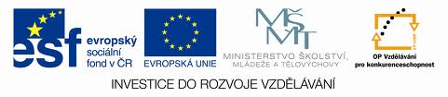

Název projektu:
Poznáváme sebe a svět, chceme poznat více
Registrační číslo projektu: CZ.1.07/1.4.00/21.2970

Identifikátor materiálu | IV/2-1/32
Název klíčové aktivity | Inovace a zkvalitnění výuky směřující k rozvoji matematické gramotnosti žáků základních škol
Vzdělávací oblast | Matematika a její aplikace
Vzdělávací předmět / obor | Matematika
Tematický okruh | Číslo a početní operace
Název materiálu | Peníze
Typ interakce | Aktivita
Autor | Mgr. Malá Margita
Jazyk | Čeština

Název materiálu | Peníze
Typ interakce | Aktivita
Anotace | Materiál slouží ke zjištění finanční gramotnosti žáků, jejich představě o cenách a hodnotách. Dané úlohy vedou žáky k zamyšlení nad svou vlastní situací, nad situací našeho domácího trhu.  Prozkoumávají hodnotu Eura, v diskusi zprostředkovávají své zkušenosti druhým, diskutují nad cenami zboží a možnostmi nákupu, diskutují o svých možných příjmech.  Součástí materiálu je řešení pro učitele.
Očekávaný výstup | Provádí písemné početní operace v oboru přirozených čísel. Řeší úlohy, ve kterých aplikuje osvojené početní operace v celém oboru přirozených čísel.
Speciální vzdělávací potřeby | Žádné
Klíčová slova | Bankovky, peníze, numerace v oboru přirozených čísel
Druh učebního materiálu | Pracovní list MS Word 2007
Stupeň základního vzdělávání | První stupeň
Cílová skupina | Žák
Typická věková kategorie/ročník | 10 – 11 let / 5.

Vytvořeno dne | Ověřeno dne | Kým | Třída | Zveřejněno dne
9. 4. 2012 | 12. 4. 2012 | Mgr. M. Malá | V. B | 20. 4. 2012

- Mám uspořeno 9 873 korun. Jaké největší možné bankovky a mince mám v kasičce a v jakém množství? (Pozor, moje největší papírová bankovka je „pětistovka“!)
500 ……… 19x
200 ……… 1x
100 ……… 1x
50 ……… 1x
20 ……… 1x
2 ……… 1x
1 ………1x
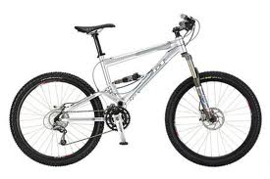
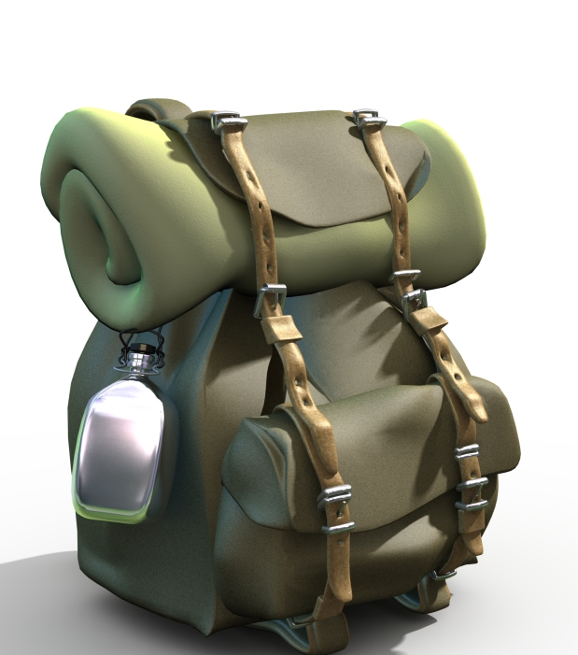
- Piš do tabulky. Co si může koupit Petra, Marek a Lída? Co by si mohli koupit, kdyby dali peníze dohromady?
Petra má 2 569,- Kč | Marek má  698,- Kč | Lída má  1 023,- Kč
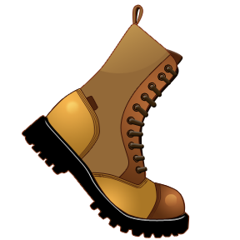
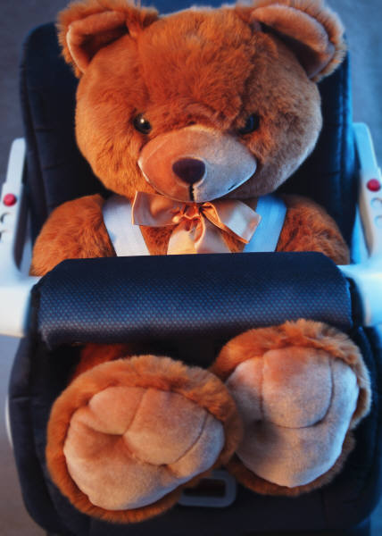
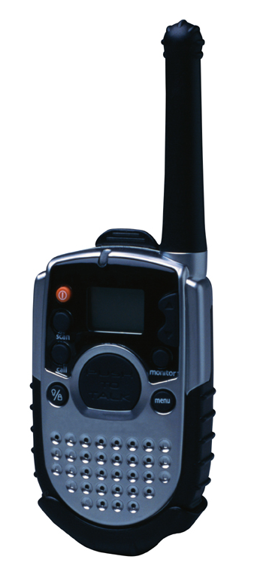
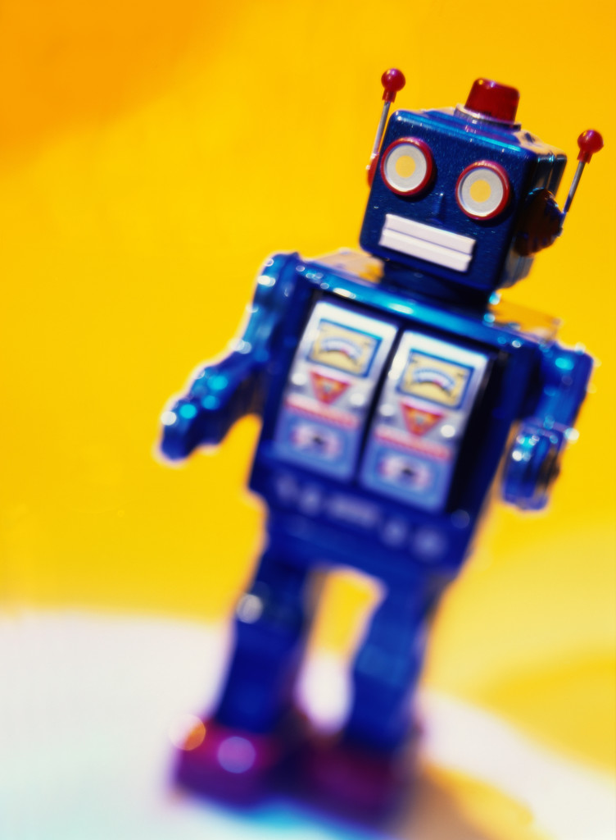
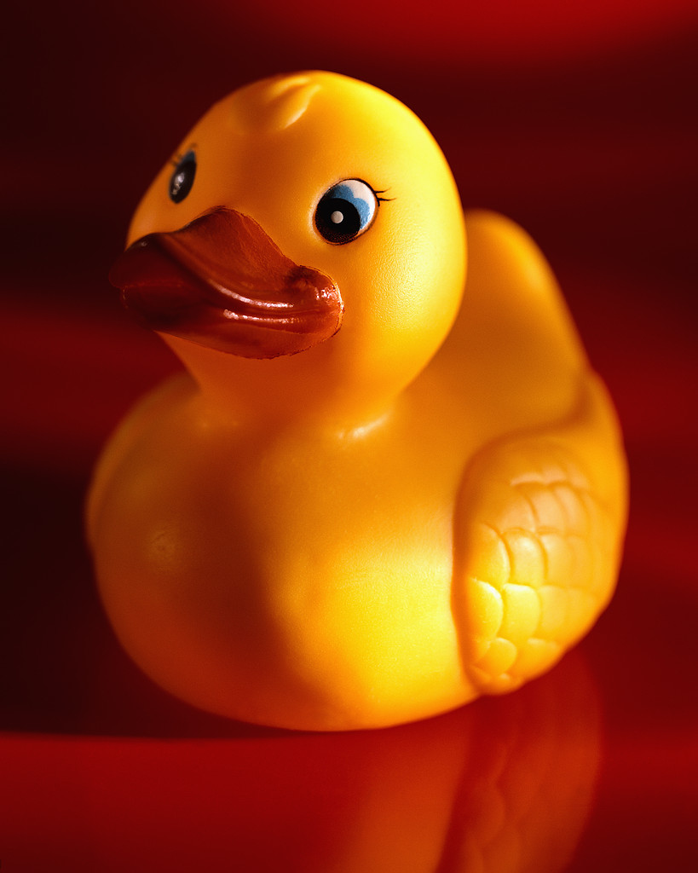
320,-
650,-
410,-
1 280,-
2 650,-
510,-
23,-
1 890,-
5 840,-
1 620,-

Společně si mohou kopit: _________________________
______________________________________________

- Jakými bankovkami zaplatíš za (použij nejmenší možný počet bankovek):

Medvěda - _______________________________________________________________________________
Rádio - __________________________________________________________________________________
Robota - _________________________________________________________________________________

- Zjisti aktuální kurz euro. Ceny zboží jsou z německého trhu. Zjisti cenu zboží u nás. Ceny porovnej, vytvoř tabulku stavu a vyznač výhodnější nákup.
Hladká mouka 0,13 EUR
Cukr krystal 1 EUR
Coca cola 2l 0,7 EUR
Šampon Pantene 250 ml 2 EUR
Jar 0,5l 1,1 EUR
Chléb 1, 2 EUR

- Dovolená přes českou cestovní kancelář nás bude stát 36 400 Kč, přes německou 1 130 EUR. Kterou zvolit? Kolik ušetříme?

ŘEŠENÍ:
- Mám uspořeno 9 873 korun. Jaké největší možné bankovky a mince mám v kasičce a v jakém množství? (Pozor, moje největší papírová bankovka je „pětistovka“!)
500 ……… 19x
200 ……… 1x
100 ……… 1x
50 ……… 1x
20 ……… 1x
2 ……… 1x
1 ………1x
- Piš do tabulky. Co si může koupit Petra, Marek a Lída? Co by si mohli koupit, kdyby dali peníze dohromady?
Petra má 2 569,- Kč | Marek má  698,- Kč | Lída má  1 023,- Kč
Může vše kromě kola a rádia. | kačenka, knihy, robot, medvěd, boty | kačenka, robot, medvěd, knihy, boty,
320,-
650,-
410,-
1 280,-
2 650,-
510,-
23,-
1 890,-
5 840,-
1 620,-

Společně si mohou kopit: vše kromě kola

- Jakými bankovkami zaplatíš za (použij nejmenší možný počet bankovek):

Medvěda - ____2 x 200 + 1 x 10___
Rádio - _____1x 2 000 + 1x 500 + 1x 100 + 1x 50_______
Robota - _____1x 500 + 1x 10 _____

- Zjisti aktuální kurz euro. Ceny zboží jsou z německého trhu. Zjisti cenu zboží u nás. Ceny porovnej, vytvoř tabulku stavu a vyznač výhodnější nákup.
Hladká mouka 0,13 EUR
Cukr krystal 1 EUR
Ceny vyvíjejí, kurz také – nedá se určit jednoznačný výsledek.
Coca cola 2l 0,7 EUR
Šampon Pantene 250 ml 2 EUR
Jar 0,5l 1,1 EUR
Chléb 1, 2 EUR

- Dovolená přes českou cestovní kancelář nás bude stát 36 400 Kč, přes německou 1 130 EUR. Kterou zvolit? Kolik ušetříme?

Zdroje:
Klipart MS Word

